維生基礎設施

設計者:曾啟銘、黃啟瑞

壹、導讀
氣候變遷導致極端氣候、海平面上升、冰層融解和生態破壞等現象。極端氣候現象發生的強度與頻率升高，其可能造成氣候的改變包括乾旱、熱浪、暴雨、暴潮、海水位上升等，間接對環境產生之衝擊包含旱災、淹水災害、土石流災害、海岸侵蝕、土地使用覆蓋改變、生態變遷、物種滅絕、生物多樣性下降、糧食安全、空氣惡化、水質改變等情形，已對於人類社會之發展帶來挑戰。
氣候變遷或極端氣候事件加劇已是不爭的事實，如何因應氣候變遷以降低其對人民生命財產安全與國家永續發展的衝擊，已成為全球各國政府亟欲解決的重大課題。氣候變遷調適是人類與社會組織因應氣候變遷所造成的衝擊而啟動的反應與作為，為了確保人類仍能在新的氣候條件下持續不斷的生存與發展的必要行為與措施。因應氣候變遷的衝擊，我國政府將各部門的衝擊與挑戰，分為(1)災害、(2)維生基礎設施、(3)水資源、(4)能源與產業經濟、(5)海岸、(6)農業生產與生物多樣性、(7)健康、(8)土地使用等八大領域，作為後續提出氣候變遷調適策略之基礎。
維生基礎設施，是人民生活、經濟發展、政府運作與國家永續生存的重要關鍵。維生基礎設施概分為能源供給系統(如煉油廠、發電廠、加油站等)、供水及水利系統(水庫、淨水廠、河堤、排水溝等)、交通系統(鐵公路、橋梁、港口、機場等)、

通訊系統(基地台、網路等)等四大類。有鑑於這些維生基礎設施與我們生活息息相關，這些重要設施不僅是學習者認識氣候變遷議題的最佳教學素材，也可引導學習者能在氣候變遷衝擊下，可採取之適當因應作為。本補充教材係以上述各種維生基礎設施分別以地震、水災、旱災、霧、沙塵暴、冰雪等災害實施認識、因應、調適等教學（雖地震災害非屬氣候變遷所導致之災害，但因地震對於維生基礎設施之影響及調適，並無其他補充教材論及，特置於此單元提供教學者更廣泛的教學參考）。期望本單元＜讓我活下來-認識維生基礎設施＞補充教材的呈現有助於氣候變遷教育參與者，對我國因應全球氣候變遷之調適與作為有進一步的認識與了解，並培養學習者面臨全球暖化衝擊應具備之調適與行動能力。
貳、教學目標
1.能知道什麼是維生基礎設施。
2.能了解維生基礎設施有哪些。
3.能認識維生基礎設施的功能。
4.能愛護社區的維生基礎設施。
5.能說出氣候變遷對維生基礎設施的影響。
6.能指出住家周邊的維生基礎設施。
7.能應用社區之維生基礎設施。

參、學科連結及能力指標
維生基礎設施補充教材之主要教學對象是國民小學五至六年級，其相關之學科連結
及能力指標，如下表1。
表1：課程能力指標彙整
學習領域 | 能力指標
自然與生活科技領域 | 4.科技的發展-科技與社會  4-3-3-1瞭解社區常見的交通設施、休閒設施等科技。
綜合活動 | 保護自我與環境-危機辨識與處理  4-3-1探討周遭環境或人為的潛藏危機，運用各項資源或策略化解危險。  4-3-1-1 透過各種觀察與體驗活動，探索周遭環境的潛藏危機。  4-3-1-2探討各項可能資源，並尋求可用的資源來化解周遭環境的潛藏危機。  4-3-1-3透過問題與討論，擬定可用的策略解決周遭環境的危機。
社會領域 | 1.人與空間  1-3-8瞭解交通運輸的類型及其與生活環境的關係。  1-3-10舉例說明地方或區域環境變遷所引發的環境破壞，並提出可能的解決方法。  9.全球關聯  9-3-4列舉當前全球共同面對與關心的課題(如環境保護、生物保育、勞工保護、飢餓、犯罪、疫病、基本人權、經貿與科技研究等)。
健康與體育 | 5.安全生活  5-2-3評估危險情境的可能處理方法及其結果。  5-3-3規劃並演練緊急情境的處理與救護的策略和行動。
肆、背景資料
一、What-維生基礎設施是甚麼?
維生基礎設施，又稱為關鍵基礎設施（Critical Infrastructure, CI），是人民生活、經濟發展、政府運作與國家永續生存的重要關鍵。台灣的維生基礎設施如下圖：
能源供給系統
通訊系統
交通系統
供水及水利系統
供油
煉製廠、輸配管線、貯存槽
供電
核能、火力、風力、水力電廠
汽電共生廠、輸配電系統
供氣
接收站、輸配管線、貯存槽
供水
水庫、攔河堰、
淨水廠、
自來水管網’
工業用水專管
簡易自來水、灌排
水利
河堤、海堤、
抽水站/水門
公路、橋梁
鐵路
港口
機場
基地台
傳輸網路、設備、電力
圖1：台灣的維生基礎設施領域範圍
二、Why-維生基礎設施為什麼很重要?為何要了解?
如何確保國家關鍵基礎設施，並做好各項事先預防與風險管理，已經成為全球各國政府施政的當前重要任務。有鑑於國家關鍵基礎設施或重要資源一旦遭受天然災害或人為的破壞，可能造成政府及企業運作中斷，形成骨牌及擴大效應，嚴重衝擊經濟發展與民心士氣，甚至嚴重影響政府運作。

三、Which-維生基礎設施有哪些?
我國行政院經濟建設委員會考量台灣國情與實務上相關維生設施間之重要性與關聯性，將「維生基礎設施」類別概分為能源供給系統、供水及水利系統、交通系統、通訊系統等四大類(參表2)。
表2：台灣的維生基礎設施類別及負責機關
維生基礎設施 |  | 機關
一、能源供給系統 | 設施範例 | 經濟部
1. 供油系統：  主要指「輸油」與「儲油」相關基礎設施。 | 煉製廠、輸配管線、貯存槽等 | 經濟部
2. 供電系統：  主要指「輸電」與「儲電」相關基礎設施。 | 核能、火力、風力、水力電廠、汽電共生廠、輸配電系統等 | 經濟部
3. 供氣（瓦斯）系統：  主要指「輸氣（瓦斯）」與「儲氣（瓦斯）」相關基礎設施。 | 接收站、輸配管線、貯存槽等 | 經濟部
二、供水及水利系統：  主要指「輸水」、「儲水」、「河海水工」及「農田水利」相關基礎設施。 | 水庫、攔河堰、淨水廠、自來水管網、工業用水專管、簡易自來水、灌排、河堤、海堤及抽水站/水門等 | 經濟部  農委會
三、交通系統：  主要指陸運、海運、空運等相關基礎設施。 | 公路、鐵路、港口、機場、橋梁、路堤與邊坡等有關型式交通系統與工程設施 | 交通部  內政部
四、通訊系統：  主要指「無線通訊」及「有線通訊」等相關基礎設施。 | 基地台（市話）之傳輸網路、設備、電力等 | NCC  交通部

伍、教學活動
一、活動名稱：讓我活下來-認識維生基礎設施
二、課程規劃：教學規劃三節課，共120分鐘
三、教學建議：
(一)本課程內容主要以補充教材形式進行設計，建議教學實施時間可以在防災教育宣導週、期末考後、彈性課程時間進行本課程內容之教學，或者將本課程融入社會、綜合及健體等學習領域進行教學。
(二) 本課程採取調適教育取向，所謂調適即調整使適應，因此調適教育就是藉由教育的方式與過程，使得學習者能調整既有的認知、情意與技能，來適應其所面臨之生活環境中的的種種問題。
(三)教師可視學校地理環境條件及新聞事件，調整本課程之內容，以提升學童的學習成效。
(四)建議授課教師以台灣實際案列為議題，讓學生思考環境的改變與破壞可能帶來的危險與不便，並珍惜生態環境與資源。瞭解落實氣候變遷極端氣候調適的迫切性，及知道災害發生時個人應具有維生基礎設施的應變知識。

四、教學內容設計
教學活動流程與說明 | 教學  時間 | 教學策略 | 領域連結與  能力指標
【教學準備】  電腦、單槍投影機、維生基礎設施影像  ◆引導活動  一、維生基礎設施是什麼？  - 教師撥放各種人類生活的影像；提問引導學生思考與回答  ● 現代生活中，讓人類活下來要件有哪些?  ● 我們的日常生活，需要仰賴哪些公共的基礎設施?  - 教師彙整學生意見，歸納說明維生基礎設施的定義。  ● 維生基礎設施是人民生活、經濟發展、政府運作與國家永續生存的重要關鍵。  - 教師利用圖像，說明維生基礎設施的類型  ● 維生基礎設施概分為能源供給、供水及水利、交通、通訊系統等四大類。  - 教師先從高年級學生既有的經驗，舉例說明並歸納總結：  人類生活中的食、衣、住、行、育、樂，都與油氣、水、電、交通、通訊息息相關。  ◆發展活動  二、維生基礎設施有哪些？  - 說明台灣的各類型維生基礎設施影像，向學生解說其種類、功能與重要性。  台灣的維生基礎設施有：  ● 能源供給系統-煉油廠、發電廠、加油站等。  ● 供水及水利系統-水庫、淨水廠、河堤、排水溝等。  ● 交通系統-鐵公路、橋梁、港口、機場等。  ● 通訊系統-基地台、網路等。  - 應用案例，說明台灣面臨全球氣候變遷，各類型維生基礎設施可能受到的衝擊與對我們生活的影響。  ● 2009莫拉克風災案例、2001納莉颱風重創北台灣案例。  ★ 教師可結合或撥放電影片段「明天過後」、「正負2度C」，讓氣候變遷與調適因應概念與電影做結合。  ◆綜合活動  三、社區的維生基礎設施  - 教師使用google map，請學生回答問題與分享經驗。  ● 居住社區的維生基礎設施有哪些?  ● 這些維生基礎設施的功能是什麼?  ● 面臨災害，我們如何應用與維護這些維生基礎設施?  - 簡述面對氣候變遷，我國政府在維生基礎設施領域中的各種因應作為，總結與呼應本單元學習概念。  ★ 教師講述時，儘量採用師生問答互動方式進行，避免教學流於演講式的解說，應喚起學生既有的舊經驗；並指導學生發表的音量與說話邏輯。  第二節  【教學準備】  ● 教師蒐集災害造成交通中斷或通訊中斷相關報導、影片資料供教學使用。  ● 電腦、單槍投影機、維生基礎設施影像、防災卡  ◆引導活動  - 極端氣候對維生基礎設施的衝擊與危害  最近幾年都有全球氣候災害的新聞層出不窮，像是為去年和前年分別都有：  ● 歐洲聖誕大風雪，癱瘓陸空交通(2011-12-20)  歐洲今年冬季異常冷冽，不僅氣溫降至零下結冰程度，大雪肆虐也造成各國陸空交通癱瘓。從英、德、法上至丹麥及北歐各國上周末全籠罩在風雪中，導致大批航班停飛或延誤，車輛停駛，輸運癱瘓。  ● 大水災，澳洲布里斯班成鬼城 (2012-01-13)  澳洲東北部昆士蘭省連續豪雨導致水患淹3萬餘屋，首府布里斯班十二日遭數十年來最嚴重的大水圍困，超過三萬棟房屋受到威脅。此外澳洲心臟地帶新南威爾斯省也岌岌可危，有四千五百人被大水圍困。  - 有沒有同學知道這二起國內外全球氣候災害對當地居民的生活造成了甚麼影響？那為什麼現在幾乎每年都有這種全球性的氣候災害呢？今天我們就要來探討全球氣候災害造成交通及通訊設施的損壞。  ◆發展活動  - 極端氣候災害可能的衝擊-以交通設施為例  ● 水災對交通設施的衝擊  ● 旱災對交通設施的衝擊  ● 霧、冰雪、沙塵暴等對交通設施的衝擊  - 帶領學生討論居家聯外運輸方式：  山區平時由公路運輸、都會區皆可能，離島地區以船運及空運為主（如僅有單一運輸方式甚至連外路線少天災時容易形成孤島）。  - 老師講解各種可能造成運輸中斷的原因（參考附表二）。  - 面對極端氣候災害可能對交通造成的衝擊應有的作為與調適  鼓勵學生討論自己居家遭受天災時，交通是否因此而癱瘓，又災害來臨前應有何準備，災害來臨時是否可利用相關交通工具輸運、交通中斷後應有何作為。  第三節  - 當極端氣候災害可能對通訊設施造成的衝擊應有的作為與調適  通訊的種類：分述有線傳輸及無線傳輸  - 可能造成通訊設施損壞之災害類型  透過有線及無線通訊傳輸方式，讓學生討論在各種災害來臨時，哪一個關鍵設施容易遭受破壞，或因斷電而造成通訊中斷。  - 災害時的通訊  當通訊中斷時的對外聯繫方式（讓學生自行發表：狼煙、旗語、311醫院頂樓床照拼SOS等方式）。  - 防災卡製作及注意事項(防災卡製作與1991留言系統的認識) | 共40分鐘  10分鐘  20分鐘  10分鐘  共40分鐘  10分鐘  10分鐘  5分鐘  15分鐘  共40分鐘  10分鐘  10分鐘  10分鐘  10分鐘 | 講述法  討論法  歸納  教師講述  師生討論  教師講述  師生討論  講述法  討論法  講述法  討論法  講述法  歸納  講述法  討論法  討論法  實做 | 綜4-3-1-1  社1-3-8  綜4-3-1  綜4-3-1-3  社9-3-4  健5-2-3  自4-3-3-1  綜4-3-1  綜4-3-1-2  社1-3-10  健5-3-3  綜4-3-1  綜4-3-1-3  綜4-3-1  綜4-3-1-3  社9-3-4  健5-2-3  綜4-3-1  綜4-3-1-2  社1-3-10  健5-3-3  綜4-3-1  綜4-3-1-3  社9-3-4  健5-2-3
附表一： 各種運輸的優點及限制
種類 | 運輸器具 | 優點 | 缺點及限制
陸運 | 汽車 | 機動性高 | 運量小
陸運 | 火車 | 運量大 | 崎嶇山區不易前往
水運 | 海上船運 | 運量大、單位成本低 | 速度最慢、海象不佳時無法行駛
水運 | 江河船運 | 運量大、單位成本低 | 冬季易結冰
空運 | 飛機 | 速度最快 | 單位運費最貴、受天候影響大
空運 | 直昇機 | 機動性高起降區域需求小 | 受天候影響大

附表二： 運輸中斷的原因
災害種類 | 交通種類 | 交通中斷的原因
地震 | 航運 | 引發海嘯港口受損、船隻流失或撞毀
地震 | 陸運 | 路基癱塌鐵公路無法行駛
地震 | 空運 | 跑道受損影響飛機起降
水災 | 航運 | 河港受損、海港漂流物淤積
水災 | 陸運 | 路基沖毀或淤泥堆積，鐵公路可能停駛
水災 | 空運 | 跑道積水或淤泥堆積，飛機無法起降
旱災 | 陸運 | 伴隨酷熱造成車禍頻傳，或造成火災影響交通
霧、冰雪  沙塵暴 | 航運 | 視線不佳航運可能停駛
霧、冰雪  沙塵暴 | 陸運 | 視線不佳或積雪陸運可能中斷
霧、冰雪  沙塵暴 | 空運 | 空中視線不佳飛機直昇機均無法飛行  積雪造成機場無法起降

- 延伸閱讀
一、Where-維生基礎設施在哪裡?
(一)能源供給系統
各項供油設施如煉製廠多建設於海岸地區，輸配管線及貯存槽等，大都建設於平原及海岸地區，其中位於海岸地區的供油設施，易受暴雨結合大潮之雙重效應，將加重及延長淹水時間。煉製廠、輸配管線、貯存槽等供油設施均屬於重要維生系統，其中煉油設備受損時間過長，可能直接對產業、民生造成影響外，並間接造成交通、災害防救、醫療等系統停擺，造成二次傷害。供油設施具備定期安全檢查與營運維護機制，但隨世界氣候變遷因素，將導致外在環境更為嚴重惡劣，部分設施遭遇淹水、坡地災害或土石流等氣候災害，嚴重時將導致設施無法快速復原。
各項電力設施包含核能、火力發電廠、風力發電、水力發電、汽電共生、輸及配電系統等。其中，核能、火力發電、風力發電設施主要位於海岸地區；水力發電廠所在區位主要位於山區；汽電共生廠主要位於山區平原及海岸地區；輸及配電系統主要位於山區及平原。由於颱風為全國性之氣候衝擊，因此電力系統皆長期曝露於外在惡劣環境中，位於山區之電力設施可能暴露於颱風結合土石流之水土複合災害之中，位於海岸之電力設施，則可能遭遇颱風暴潮、海平面上升或海水倒灌等雙重效應。發、輸、配等電力設施均屬於重要維生系統，各項設施遇淹水或強風等災害，嚴重時將導致重大經濟損失或民生衝擊
各項供氣（瓦斯）設施包含接收站、輸配管線、貯存槽等，大都建設於平原及海岸，位於海岸地區之天然氣接收站、輸配管線及貯存槽易暴露於淹水、暴潮造成海水倒灌之雙重效應，在嚴重地層下陷區，受到海平面上升影響明顯。接收站、輸配管線、貯存槽等供氣（瓦斯）設施均屬於重要維生系統，各項設施遭遇淹水、坡地災害或土石流等災害，嚴重時將導致重大經濟損失或民生衝擊，且亦將造成人員輸送及物資補給困難。隨著世界氣候變遷的因素，將導致颱風、暴雨、溫度上升等氣候事件發生、外在環境更為嚴重惡劣。嚴重時將導致設施無法及時且有效地抵禦、承受及容納衝擊或快速復原。
各項水利設施除可進行地下化與水處理設施外，多屬防洪與禦潮設施，其設施功能即在預防災害發生。水庫設施、防洪與禦潮設施因其設施均具備防災性質，若設施損壞均會導致嚴重之災害發生，而供水系統影響均以供水穩定度為主。
(二)交通系統
各項交通設施包含港口、機場、鐵路、公路、橋梁等，大都建設於平原、山區及海邊，因此交通運輸系統長期曝露於外在惡劣環境中。港口、機場、鐵路、公路、橋梁等交通設施均屬於重要維生運輸系統，若各項設施損壞時均會導致嚴重之災害發生，且將造成人員輸送及物資補給困難。

(三)通訊系統
為降低風災、水災對於基地台(市話)之傳輸網路、基地台(市話)之設備、基地台（市話）之電力造成損害，其選址應考慮災害風險，儘量避開土石流、易淹水低窪區、山坡地，建置於高樓層或較高地點可減少上述災害威脅，會造成通信設施使用年限縮短。基地台（市話）之傳輸網路、基地台（市話）之設備、基地台（市話）之電力等設施須有多重備用路由、電力備援，若受損輕微，尚可搶修，不影響通信，除非災情嚴重，造成多重備用路由均損害，通信會中斷，此機率並不大。電信公司為求通信品質穩定，平時對於通信設施均採取定期安全檢查及測測，當電信網路之設備故障或纜線中斷時，其網管中心暨各維運單位會依發生故障之設備及與該設備相鄰介接之設備所產生告警型態，判斷為何種型態設備故障或是傳輸中斷，並立即派員搶修，故屬於高適應力評等。
二、How much-氣候變遷對維生基礎設施可能造成的衝擊有甚麼?
維生基礎設施對於氣候變遷所可能遭受的衝擊影響，除其自身結構本身之抗災能力外，也受到其所在之地理位置影響，並且可能因為豪雨、水位上升、強風及劇烈溫差變化而受損。依所在位置及結構型態之不同，各項維生基礎設施所面臨的災害類型及受損模式彼此有別，茲簡要說明如下：
(一)能源供給系統部分
1.洪水對結構物最大之衝擊就是對其基礎之破壞，因此通過河川之管線系統需要考量其抗沖刷能力。
2.豪大雨伴隨地下水位升高容易造成邊坡滑動導致崩塌的風險，以及擋土結構也會因土壤強度浸水減弱降低其結構之穩定性，容易造成埋設於地層下的各式管線暴露於較高的風險中。
3.電力設施較常見於外掛於地表的電塔上，可能會因強風吹襲斷裂或大雨沖刷基礎而倒塌。
4.暴雨造成水土沖刷，引起自來水原水濁度過高，導致自來水廠無法處理，致使飲用水短缺而對社會民生造成嚴重衝擊。
5.長期缺乏降雨會導致乾旱的現象，而長時間的乾旱一方面會使水庫/攔河堰/人工湖等之蒸發量增大，河川補助量減少，使得地下水之入滲量減少而使地下水位下降，另一方面也可能會導致因為民生及工業使用而抽取更多的地下水以為因應，而進一步造成地層下陷加劇的後果。地層下陷不僅會使地下管線會因為不均勻沈陷而發生拉扯斷裂的問題，同時也會使得地勢更下陷而更增加排水的困難度，並且鄰海地區的地下水經抽取後，可能會有海水倒灌、河川中之海水回水及地下水滲流使水中含鹽份增加等後續影響。類似的衝擊也會發生於海平面上升的相關結果。

(二)交通系統部分
1.一般交通道路系統多為線形分佈，而臺灣山地區域之公路建設許多是沿河谷而開鑿構築，歷年來在暴雨的作用下，一方面因為緊鄰陡峭山壁因此容易受到邊坡滑動崩塌的威脅，另一方面也常會有因為河谷的沖蝕加劇而危及道路的路基，以致於造成鐵、公路系統的中斷。此類衝擊的危害程度隨著地質條件的脆弱而逐漸加劇，而且受災過的地點又變得更脆弱，除非改道避行。
2.除了邊坡滑動與路基掏刷之外，氣候變遷造成之降雨強度增強，也伴隨著發生此類大雨的頻率增加，對於基礎設施一方面可能必須承受的外部作用力較以往更為強烈，一方面一旦受損後在還未來得及復原之前又有再次遭受侵襲損害可能，對於交通系統機能的恢復所需時間變得更為長久。以往的案例曾發生既有的路廊腹地因洪患受損而流失，而新產生的崩塌沖積地層尚未能有效固結穩定，因此發展快速診斷與維修的技術有其必要性。
3.經常性的強烈降雨影響視線及造成路面濕滑積水，更大的暴雨將造成淹水，影響交通系統的正常運作，而夏季的高溫酷熱也容易使駕駛人注意力減弱而造成交通意外。
4.橋梁多半為跨河構造物，在洪水來襲時必須承受嚴峻的挑戰。若河川之上游易發生洪水、土石流等災害，則對下游之河川跨越橋而言，其橋墩、橋面版易遭洪水、土石流沖毀或淹埋。同時位於山區邊坡易致災處之橋梁，也容易因邊坡災害（如落石、邊坡滑動、土石流等）而阻斷，甚至壓毀橋梁。即使橋梁本身的結構並沒有明顯的老舊現象或損傷情事，但是嚴重的土石淤積問題一方面影響到河道的排洪功能，另一方面也增加橋梁通行上的危險性。由於全球暖化氣候變遷之故，近來降雨量屢屢創新紀錄，導致河流寬度瞬時擴大甚多，甚至超出橋梁原有設計長度，許多橋梁破壞便從橋台基礎的掏空流失開始擴大。因此，工程師在進行橋梁設計時應該不能僅沿用歷史洪水量資料，因為最大洪峰之迴歸週期已經需要重新加以檢討。
5.暴雨除了會帶來大量的地表逕流水以外，因為臺灣本身地形陡峭，水流坡度陡急，山區的土石鬆動後易隨降雨沖洩而下，帶來大量的土石堆積物，同時也會造成水流中土砂含量增加。水流中之土砂含量增加會使得水流中的單位密度加大，意謂此時之水流衝擊力較平時之清水流為大，亦即在河道中之各項基礎設施及堤岸護坡將承受更大的衝擊力道；水流單位密度的加大也表示沈降於水面下的結構體受到的浮力也加大，可能超過原設計之抗浮能力，使得部分結構物（如橋面版）因而浮起而隨水流漂移流失。

三、案例簡介(資料來源:行政院研考會、維基百科)
(一)莫拉克颱風八八水災小林村滅村之災情
莫拉克颱風於 98 年 8 月 7 日 23 時 50 分由臺灣花蓮縣登陸，8 月8 日 14 時由桃園縣出海。8 月 6 日至 8 月 9 日，因中颱莫拉克侵襲臺灣伴隨而來的大量雨勢，打破臺灣氣象史諸多降雨紀錄，造成臺灣中南部及東南部嚴重水患，亦為八七水災（民國 48 年）以來最嚴重的水患。八八水災造成南台灣受災慘重，其中又以高雄縣甲仙鄉（小林村）、那瑪夏鄉、六龜鄉（新開部落）、屏東縣林邊鄉、佳冬鄉、台東縣卑南鄉（知本溫泉區）、太麻里鄉等地受災最嚴重。
屏東為八八水災受創最嚴重的地區之一，由於林邊溪堤防潰堤，導致林邊、佳冬兩鄉遭大水淹沒，佳冬鄉為重災區之一，淹水最深達兩層樓高。崁頂、東港、新園、南州、新埤亦有多處地區淹水、高樹鄉荖濃溪側舊寮堤防被大水沖毀一百多公尺，造成舊寮、新豐等村嚴重積水。山區部份，霧台鄉則因對外道路台24線伊拉橋被沖斷，全鄉交通中斷。在交通動線方面，以台鐵屏東線受災最嚴重，據估計，修復時間約六個月。另外，林邊車站的鐵軌被淤泥覆蓋，月台之間的地下道亦遭水淹沒。
莫拉克颱風為高雄市山區帶來超過2,500毫米的驚人雨量，一年份的雨量集中在三天內落下，使高雄平地淹水（鳳山市、大寮鄉、林園鄉、岡山鎮、茄萣鄉、湖內鄉、梓官鄉、橋頭鄉、旗山鎮、美濃鎮等部份地區），山地更引發土石流，山區鄉鎮六龜鄉、甲仙鄉、那瑪夏鄉與桃源鄉因洪水與土石流沖斷聯外多處道路，許多部落與知名風景區（不老溫泉、茂林國家風景區、寶來溫泉與六龜風景區等）受創嚴重，居民受困其中，為八八水災重災區之一，尤以甲仙鄉小林村小林部落、那瑪夏鄉民族村及六龜新開等部落幾近滅村，但小林村的隔壁村在風災前撤離全村生還。8月13日，行政院中央災害應變中心首度證實，小林村有169戶、398人已遭到土石活埋。至8月底，各部落交通仍完全中斷。在交通方面，莫拉克帶來的豐沛雨量，亦使得高雄縣溪流水位上漲，多座橋梁陸續封橋；台21線、台20線、台27線省道中斷。其中，以連接高雄縣林園鄉與屏東縣新園鄉的雙園大橋，遭高屏溪大量沖刷導致橋墩斷裂，最為嚴重。除此，茂林國家風景區主要橋樑大津大橋亦遭沖垮。荖濃溪「攔河堰」工程單位，則計有14人失蹤。
台東縣受災區集中在縣南部。受災區域涵蓋知本、太麻里鄉、金峰鄉、達仁鄉、大武鄉等，這幾個地方都有多處民宅遭沖毀，對外道路及通訊皆被水勢影響中斷。在知名知本溫泉區方面，主要聯外道路流失200公尺，金帥溫泉大飯店在8月9日上午11:38因地基被洪水掏空而於10秒內傾倒橫躺在知本溪；之後原先8層的「金帥溫泉大飯店被沖走3層，。附近十多家商店亦遭洪水吞噬。。除此，臺東另外一處紅葉溫泉也遭鹿野溪暴漲溪水淹沒。除了溫泉景點外，台東受災最慘重的就屬南迴交通重鎮太麻里鄉。台鐵南迴線南太麻里橋等二座橋樑被沖斷，太麻里路段路基流失約750公尺，需花費至少三個月，甚至半年的時間才能修復。。而鄉屬泰和村則被暴漲的太麻里溪水沖毀大半。

除了屏東、台東、台南縣等重災區外，台灣其他地區也因八八水災傳出災情。南縣鄰近的臺南市（省轄市時代）災情，並不若南縣嚴重，其災害多為區域淹水。由於遷移住戶及時，且抽水站及相關排水系統發揮作用，無重大災害[37]亦無人傷亡。另外，同樣位於台灣南部的嘉義縣，因為八掌溪與朴子溪多處堤防潰決，朴子市各地多處積水。 而沿海低窪地區，如東石、布袋、義竹也造成多處地方嚴重積水，使得聯外道路一度中斷。除此，嘉義地區最嚴重的災區就屬阿里山鄉、梅山鄉的太和村、瑞峰村和瑞里村，以及竹崎鄉奮起湖等地區。這些地區對外橋樑、道路中斷，當地居民房屋也多處毀壞。其中，阿里山高山鐵路受創極為嚴重，預計至少要修復一年以上。 中崙村亦發生住家遭土石流沖失。
至於中部部分，臺中市區多處積水，但未有大災情。[44]彰化亦在彰化市與沿海大城、二林部分地區造成嚴重積水，幸未釀成重大災情。[45][46] 在北台灣部分，位於桃園縣的石門水庫連續3天累積雨量從原本乾涸的水庫到達接近245公尺滿水位，為了考慮水庫結構安全，水庫從8月8日凌晨2時實施調節性排洪。除此，北基宜均未傳出重大災情。
(二)納莉颱風重創北臺造成臺北大淹水災情
納莉颱風於 90 年 9 月 16 日 21 時 40 分左右自臺灣東北角登陸，橫掃臺灣北部地區後進入臺灣西部，颱風移動速度極為緩慢，滯留臺灣時間長達 49 小時，最大單日降雨量達 746mm，超過 400 年洪水頻率之日降雨量 625mm，亦遠超過 200 年洪水頻率之日降雨量 547mm，更遠超過臺灣脆弱山坡地可能發生坍滑之臨界雨量 300mm/日。使得臺北縣轄區山區道路及河川護岸受創嚴重，更造成臺北市地下捷運系統部分路線因淹水而暫停營運達 3 個月之久，損失慘重。
納莉颱風於接近臺灣時，其最大強度屬中度颱風，近中心最大風速達每秒 40 公尺，相當於 13 級風，颱風之陸上警報發佈時間為 90年 9 月 15 日 2 時，解除時間為 90 年 9 月 19 日 17 時。此次颱風共造成全臺 94 人死亡、10 人失蹤、265 人受傷，其中因為坡地災害致災者，計 25 人死亡、2 人失蹤、1 人受傷。 納莉颱風所造成的死亡及失蹤總人數創下近 30 年來，僅次於 66年 7 月「薇拉」及 90 年「桃芝」颱風侵襲的第三高紀錄。根據統計資料，死亡人數以臺北市 26 人最多、其次是臺北縣 21 人、基隆市 10人、苗栗縣 9 人、嘉義縣 6 人、桃園縣 3 人、新竹縣 3 人、新竹市、彰化縣、臺中縣、臺南縣各 1 人，死亡原因大多是土石流掩埋和溺斃。 颱風帶來的暴雨，使北部山區降雨量創下 14 年來新高，多處累積的雨量超過了 300 毫米，北部平地雨量更是創下 1930 年來歷史最高紀錄。臺北市南港站及內湖站測得之最大當日降雨量分別為 746.5mm 及717mm，依水文分析推估納莉颱風所帶來之降雨量已超過 400 年頻率。
北臺灣地區基隆、宜蘭及臺北縣市一片汪洋， 10 多處地方爆發泥石流，溪水暴漲、河水倒灌、道路崩塌，造成嚴重人員傷亡。據統計，下雨三小時後，三分之二的北部就已成水鄉澤國，繁榮極盛的北投、土林、內湖、南港都遭滅頂，九成以上的地下停車場都已被淹。到 17日上午，經過一夜狂風驟雨，忠孝路被人們形容為「忠孝大河」，最深地方超過 200 毫米。 在 90 年 9 月 16 日當天，「鞍部」及「竹子湖」氣象站測得之日降雨量超過 300mm，分別為 517.5mm 及 685.0mm；9 月 17 日當天，「臺北」及「竹子湖」氣象站測得之日降雨量亦超過 300mm，分別為 425.2mm及 339.5mm。因此，連續兩天之「日降雨量」皆超過「臨界雨量」。 臺北捷運的淹水是此次颱風最為嚴重的災情，大水由板南線灌入淡水線與新店線，臺北車站地下 3、4 四樓全都淹水，捷運行控中心也自地下 4 四樓向上淹至地下 3 三樓，造成重運量系統行車控制中心之控制設備淹水，檢修半年後才完全恢復正常。大水從板南線分別往北邊的淡水線與往南的新店線灌入，往北淹到雙連站，臺北捷運公司所在地的地下 3 三、4 四樓也泡水，往南最遠淹到古亭站，其間的中山站、臺大醫院站、中正紀念堂站，全部淹水。

柒、參考資料
期刊書籍
1.交通部運輸研究所(2012)。國家氣候變遷調適行動方案（2012-2017）-維生基礎設施領域（草案）
2.國家災害防救科技中心(2012)關鍵基礎設施災害脆弱度評估與風險管理：災害衝擊評估方法I

網路資訊
1.行政院研究發展考核委員會編印(2011)。我國因應重大天然災害風險之公共設施安全係數研究RDEC----RES----100----026（政策建議書）http://www.rdec.gov.tw/public/PlanAttach/201204101411274138642.pdf

圖表來源
（一）圖片來源
圖6：大紀元2011年12月20日訊
圖7、圖8:大紀元2011年01月06日訊
圖16：華夏經緯網
圖17：華新網
圖18：大紀元
圖19：中新聞
圖20：東方日報
圖21：中華電信
圖22：中華電信

捌、附錄
◆ 維生基礎設施是什麼？
維生基礎設施是人民生活、經濟發展、政府運作與國家永續生存的重要關鍵。我們的日常生活，需要仰賴哪些公共的基礎設施。
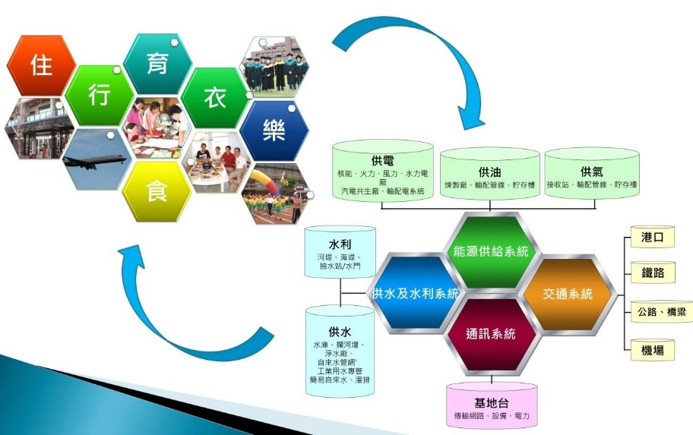

圖2：維生基礎設施與生活緊密連接。
說一說
你說居住的社區維生基礎設施有哪些？
這些維生基礎設施的功能是什麼？
◆ 維生基礎設施有哪些?
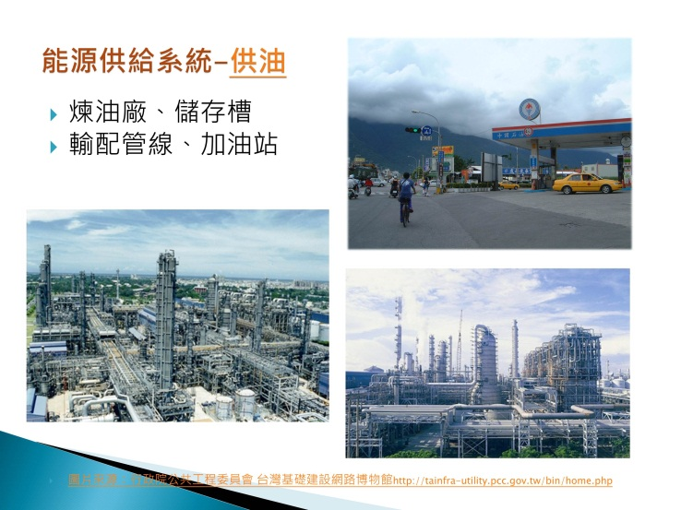
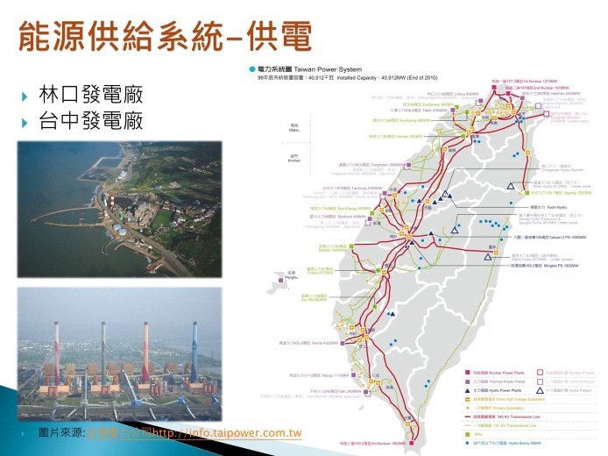
我國行政院經濟建設委員會考量台灣國情與實務上相關維生設施間之重要性與關聯性，將「維生基礎設施」類別概分為能源供給系統、供水及水利系統、交通系統、通訊系統等四大類，如圖說明。
圖3：能源供給系統有供電、煉油廠、加油站等。
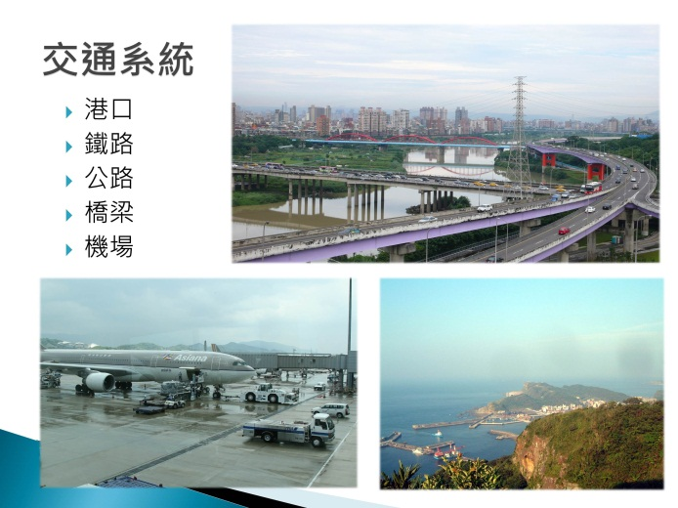
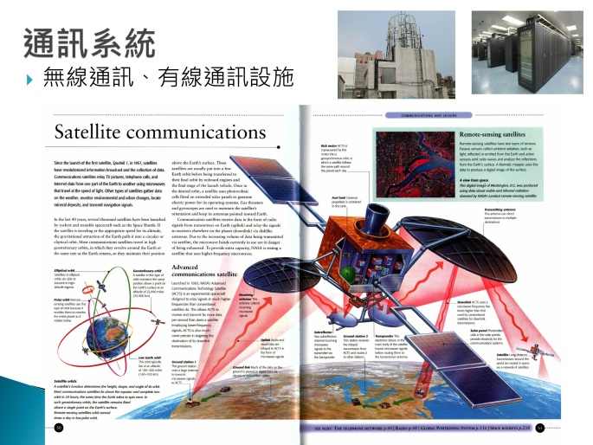
圖4：交通系統有港口、鐵路、公路、橋梁、機場；通訊系統有無線、有線通訊設施。
想一想，台灣面臨全球氣候變遷，各種維生基礎設施可能受到哪些衝擊?對我們生活的又有甚麼影響?
圖5：水利系統有水庫、淨水場、排洪設施、抽水站等。
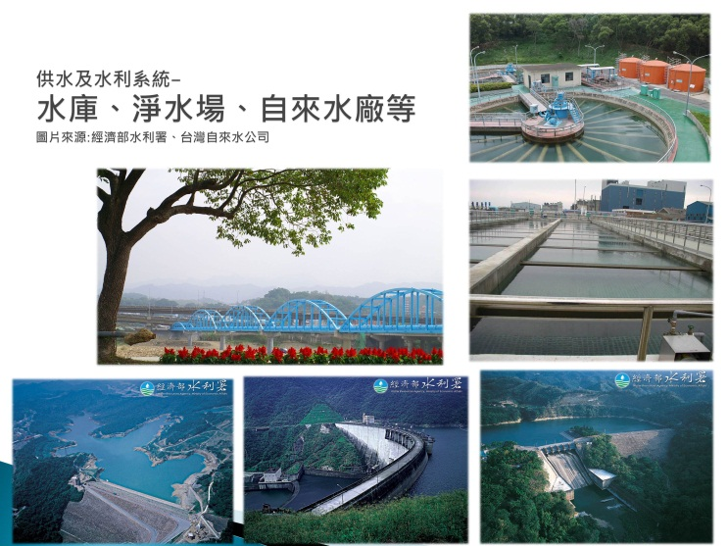
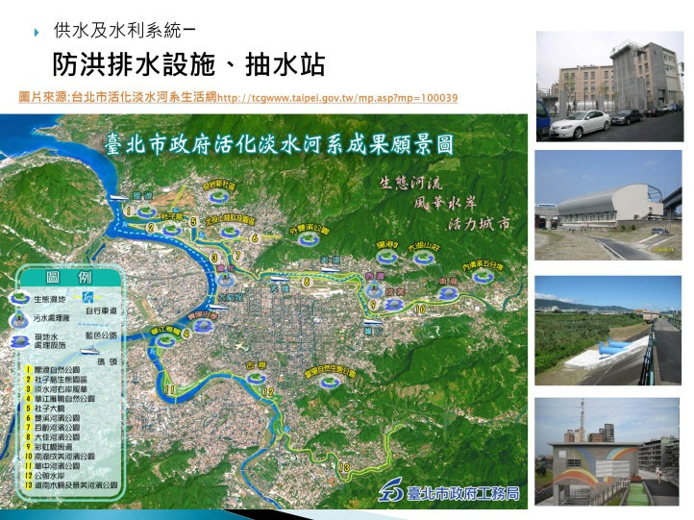
圖5：水利系統有水庫、淨水場、排洪設施、抽水站等。
想一想，台灣面臨全球氣候變遷，各種維生基礎設施
可能受到哪些衝擊?對我們生活的又有甚麼影響?
- 極端氣候對維生基礎設施的衝擊與危害
最近幾年都有全球氣候災害的新聞層出不窮，災害造成交通中斷或通訊中斷，而當極端氣候事件來臨時我們應如何因應與調適？現在讓我們認識極端氣候災害造成交通及通訊設施損壞情形。
西元2011年12月20日起連續十餘日，歐洲今年冬季異常冷冽，不僅氣溫降至零下結冰程度，大雪肆虐也造成各國陸空交通癱瘓。從英、德、法上至丹麥及北歐各國上周末全籠罩在風雪中，導致大批航班停飛或延誤，車輛停駛，輸運癱瘓。
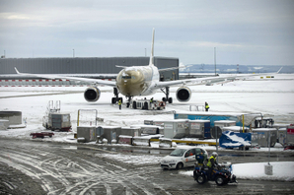
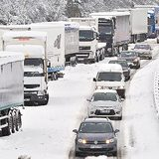

圖6：歐洲連日大風雪造成機場關閉，鐵公路交通癱瘓。
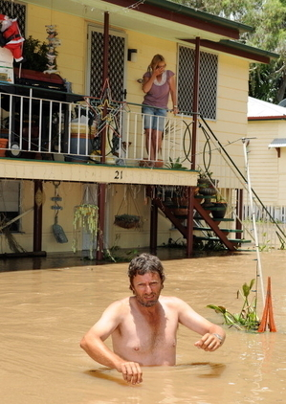
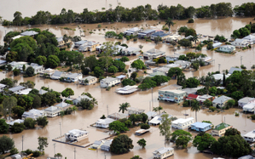
西元2012年1月13日澳洲東北部昆士蘭省連續數日豪雨導致水患持續擴大，首府布里斯班十二日遭數十年來最嚴重的大水圍困，超過三萬棟房屋受到威脅。此外澳洲心臟地帶新南威爾斯省也岌岌可危，有四千五百人被大水圍困。
圖7：是從高處拍攝的景象，整齊的街道全被大水淹沒。
說一說
圖8：昆士蘭省空拍圖可見多數土地浸泡於水中。
- 有沒有同學知道這兩起全球氣候災害對當地居民的生活造成了甚麼影響？
（參考：無法外出進行物品補給、外界資源也不易進來，包含乾淨飲水、日常生活用具及食物不易進入災區，如災區甚大，可能造成斷糧。傷患也無法順利送出，醫療人員或資源不易進入，民眾生命安全堪憂。）
2.為什麼現在幾乎每年都有這種全球性的氣候災害呢？
（參考：氣候變遷所引起，可能是大氣二氧化碳增加，導致溫室效應，南北極融冰、地表生態改變……..）

想一想
- 你家附近有哪一些交通設施？對外的類型有哪一些？
（請依學生居家附近交通方式自由發揮）
- 如果僅有單一運輸方式甚至連外路線遭到極端氣候災害時，造成無法離開且外面的物資也無法進入的情形，你怎麼辦？
（參考：老師可分食衣住行等方面一一請學生試著說明：
食：附近可獲得的食物，如野菜、鄰近家禽…；飲水則需瞭解水源位置，是否有發電機可以抽地下水、可否接雨水……
衣：較無立即危險性，如有需求可以商借方式為之。
住：如住宅受損可至災害安置中心、搭設簡易住所、尋求鄰近親友商借臨時住所……。
行：詢問在地耆老，開闢緊急聯外道路。）
◆ 面對極端氣候災害可能對交通造成的衝擊應有的作為與調適
＊災害來臨前應有的準備
1.颱風將要來臨如何得知？又需準備什麼物品，房舍安全部分應有什麼注意事項？交通設施又需做哪些先前準備？
（參考：1.電視氣象報導、網路訊息（中央氣象局網站）….
2.食物、飲水、緊急照明、藥品…..；防颱準備：門窗加強、懸掛物固定、水溝清理…..
3.交通工具用油準備、車輛放置於高地並避免停放於可能會有墜落物之處…..)
2.大霧、沙塵暴將來臨又如何得知？在交通方面又需做什麼因應？
（參考：1.電視氣象報導、網路訊息（中央氣象局網站）….
2.大霧比較不會對靜止的交通工具造成危害，擔心沙塵暴夾帶有害物質可牢固地蓋上帆布，或行駛至室內，但以上災害來臨前就應先將交通工具停妥並避免於災害來臨時行駛）

＊災害來臨時應有的對策
1.颱風來臨時在交通工具方面，應注意什麼事項？
（參考：少出門以避免發生危險、確定車輛是否停放於相對安全的位置）

2.大霧、沙塵暴來臨時在交通工具方面，應注意什麼事項？
（參考：少出門、如果於大霧、沙塵暴中行車應開霧燈、減速慢行）
＊災害後應有的作為
1.地震後當失去交通工具或道路中斷，甚至居住的地方變成孤島時，應如何面對？
（參考：聯繫外界交通工具進入支援，如道路全中斷又短時間無法有支援進入時則需洽詢救難隊，或在地曾另闢道路經驗者）
2.當颱風過後交通設施可能遭受損壞，有哪些應注意事項？
（參考：引導學生陸、海、空交通設施，包含車站、碼頭、機場及相關道路等，如需於災害後使用交通工具，需先洽詢相關管理單位，詢問相關路況或是否可通行，原則上避免於災害後進入原先已經致災的區域）
- 當極端氣候災害可能對通訊設施造成的衝擊應有的作為與調適
由於交通便利，人們的生活圈也越來越廣，親友居住的區域也散落各地，人們倚賴各種通訊設施將彼此的消息與情感相繫著。而當氣候變遷環境遭受衝擊破壞時，通訊設施也可能因此而損毀，希望讓各位小朋友瞭解通訊設施的建置、災害對通訊設的影響，進而瞭解災後通訊設施中斷時應如何因應。
1.有線電話
顧名思義就是透過電話線連線至電信公司機房，再以電話線至他端的電話機，是意圖如下圖：
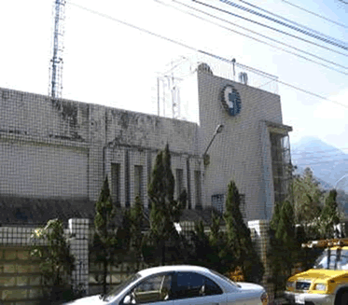


圖21：以電信機房連結電話線。

小朋友請想一想，這樣的設備裝置在災害來臨時，可能在哪一個部分會遭受損壞而造成通訊中斷呢？

2.無限通訊裝置
它是透過發話端設備（手機）以無線電波連結在地的基地台，基地台再將訊號送至電信公司機房，（此時機房可以有線方式送出訊號，在此介紹全無線的通訊方式）電信公司機房再將訊號送至他端基地台，最後基地台連結他端的手機用戶。以下為示意圖介紹：
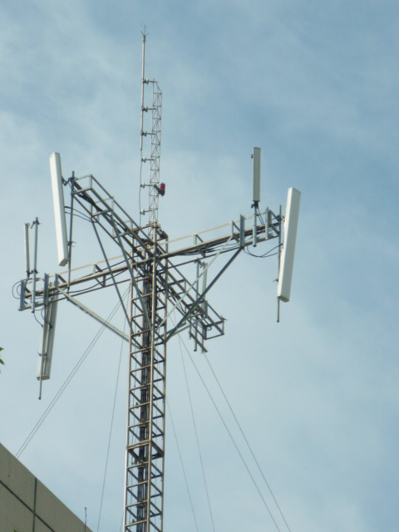

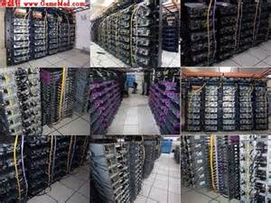
基地台
電信機房
他端基地台
發送訊號
發送
訊號
手機

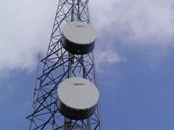

圖22：無線通訊傳輸。

小朋友透過上述的無線通訊方式介紹請想一想，這樣的設備裝置在災害來臨時，可能在哪一個部分會遭受損壞而造成通訊中斷呢？
（參考：常發生於基地台、機房毀損或因斷電導致通訊中斷）

3.災害時的通訊
通訊設備不僅是聯繫情感的工具，更是求救的重要設施，天災來臨時也常造成通訊中斷，這時我們除了處變不驚外，我們應如何對外聯繫呢？以下提供幾個狀況供小朋友想一想，如果是你受困了你會如何通知其他的人？
(1)當你在山區失連時。
(2)當你困在樓頂通訊中斷時。
(3)當你在地震後受困於瓦礫堆時。

- 防災卡製作及注意事項
大規模災害發生時，交通、通訊往往相當混亂且可能中斷，家庭成員的團聚，變得急迫卻又困難，學校應於開學之初，即將「家庭防災卡」以連絡單的方式，由學生攜回家，與家長共同填寫，每個家庭有自己個別的內容，平常攜帶於書包、鉛筆盒、身上等，若能貼（印）在家庭聯絡簿的底頁更佳，以便於災時家人團聚及聯絡。避免家人互尋的問題，變成救災單位的負擔，讓救災資源用在最需要的地方。
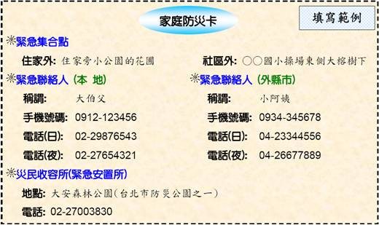

防災卡填寫說明：
- 防災卡的目的是家長與孩子共同約定的集合地點與聯繫方式，因此需由學生帶回家和家長共同填寫 ，切勿由學生獨自完成。
- 防災卡分左、右兩區塊，左半部為在地資訊，包含緊急集合地點、在地緊急聯絡人（非父母及同住之家人）、災民收容中心等資訊。
右半部由社區外的資訊，包含社區外的集合地點及他地的親朋好友聯繫方式，主要目的是在大規模災害時建立外地親友的聯繫方式。

◆ 1991報平安語音留言專線
當天災造成損害時，常造成他地的電話蜂擁而至，因為擔心災區親友的狀況，或政府機關救災聯繫電話，常癱瘓通訊設施，因此政府設置「1991報平安語音留言專線」供民眾與親友互相報平安使用，以下是使用方式：
1.可以透過電話(含市內電話、行動電話及公用電話)直撥「1991」。
2.依語音操作指示，輸入「約定電話」後，進行錄音留言報平安。
3.其親友可透過電話撥「1991」，輸入「約定電話」後，即可聽取錄音留言。
透過災區語音留言的方式，外地親友就可以直接聽取內政部存取的資料，而不需撥打災區的電話，因為這時災區電話可能已造成通訊癱瘓。

